INDICAÇÃO N° 1601/2020

Indica ao Poder Executivo Municipal a realização da “Operação Tapa-Buracos”, na Avenida Mogi Guaçu, no trajeto de ligação dos bairros Jardim das Orquídeas e Vila Rica, nos dois sentidos.

Excelentíssimo Senhor Prefeito,

O VEREADOR, Edivaldo Meira – Batoré, no uso da atribuição que lhe confere o art. 31 da CF/88, o art. 108, do RICMSBO e o art. 5°, inciso III, da LOM, veem perante V. Excl. expor e sugerir o que se segue:

DA INDICAÇÃO:
Conforme visita realizada “in loco”, este parlamentar municipal pôde constatar as condições do local e INDICA, na forma regimental, determinar ao setor competente que proceda a operação tapa-buracos na Avenida Mogi Guaçu, no trajeto de ligação dos bairros Jardim das Orquídeas e Vila Rica, nos dois sentidos.

JUSTIFICATIVA:
Destarte, a via pública mencionada encontra-se com a camada asfáltica danificada (buracos e afundamentos), causando transtornos, acidentes e danos patrimoniais aos motoristas e usuários da via que por ela transitam.

Em conversa com transeunte no local, este relatou que sua irmã sofreu um acidente em um desses buracos e teve fratura em sua perna, bem como o dano de sua motocicleta.

Necessita-se, com “urgência”, dos serviços de tapa-buracos e manutenção da via.

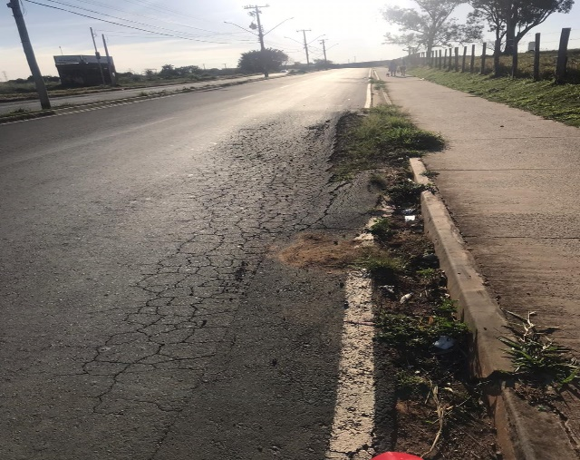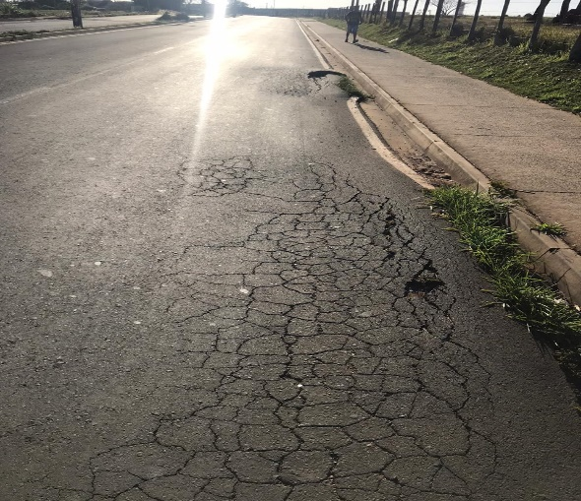

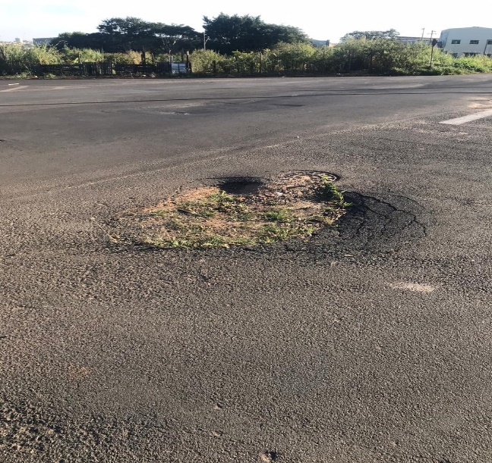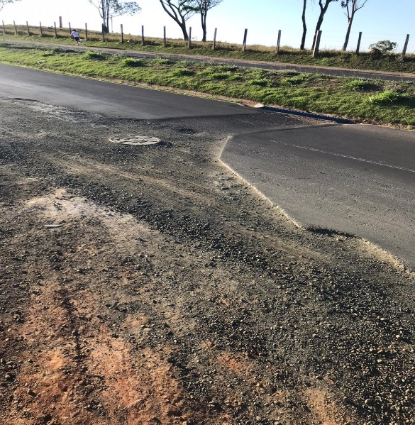

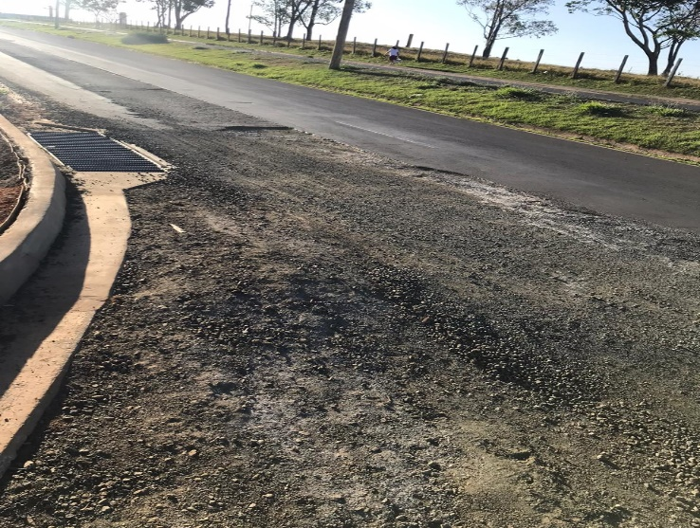

Plenário “Dr. Tancredo Neves”, em 22 de julho de 2020.

EDIVALDO MEIRA
“Batoré”
Vereador

